

Välkommen till Trädgårdsstadens samfällighetsförening

Som fastighetsägare blir du automatiskt medlem i Trädgårdsstadens Samfällighetsförening som gemensamt förvaltar anläggningssamfälligheten Skogs-Ekeby g: a 4.  
Din fastighet utgör en del av vår samfällighet och ditt hus är viktigt för dig men också för hela området.   
Områdets karaktär och anseende fortlever med hjälp av både enskilda och gemensamma krafter.   
  
Föreningens styrelse har till uppgift att leda verksamheten för underhållet av vår gemensamma egendom t.ex. garagen, parkområdet och fiber.

Detta är en samling av tips, regler och råd som är nödvändiga att känna till som medlem i Trädgårdsstadens samfällighetsförening tillsammans med stadgarna.  
Innehållet är sorterat i bokstavsordning för att Du så enkelt som möjligt ska hitta den information du söker.  
Uppdateringar och förnyelse kommer att ske vartefter förändringar i samfälligheten beslutas.  
Om du har idéer som borde ingå respektive utgå så hör av Dig till någon i styrelsen. [www.trädgårdsstaden.com](http://www.trädgårdsstaden.com) fliken ”Kontakt”.

Vänligen,

Styrelsen   
Trädgårdsstadens Samfällighetsförening

**INNEHÅLLSFÖRTECKNING**

**ANSVAR** 3

**AVGIFT TILL SAMFÄLLIGHETEN** 4

**BELYSNING OCH EL** 4

**BIL- OCH PARKERINGSREGLER** 5

**BRANDSKYDD** 5

**FIBER** 6

**FLAGGNING** 6

**FLYTT** 7

**GARAGE** 8

**GARAGEUPPFARTER, GRÄNDER OCH GRÖNOMRÅDEN** 9

**HEMSIDA** 9

**HUSDJUR** 9

**LADDNING AV ELBILAR** 10

**LEK OCH LEKPLATSER** 11

**LÖPARSTIGENS VÄGSAMFÄLLIGHET** 11

**MEDLEM** 12

**PARKERING** 13

**PARKERINGSBOLAG** 13

**RABATTER OCH VÄXTLIGHET** 14

**SKYDDA** 15

**SLÄP** 15

**SOPOR OCH VÄXTAVFALL** 16

**STYRELSEN** 17

**TVÄTT AV BILAR** 17

**UNDERHÅLLSPLAN** 18

**UTHYRNING** 18

**ÅRSSTÄMMA** 19

# **ANSVAR**

Trädgårdsstadens samfällighetsförening består av 68 fastigheter som tillsammans ansvarar för föreningens mark och anläggningar.  
Du som fastighetsägare ansvarar för ditt hus och din tomtmark, även rabatten utanför respektive fastighet.   
Samfälligheten är juridiska personer och ansvarar för mark och anläggningar inom samfälligheten.  
Som ägare till en fastighet i Trädgårdsstadens samfällighetsförening har du en andel i samfälligheten och vi delar tillsammans det totala ansvaret för skötseln av området.

Varje fastighet ansvarar för att, ut mot gränden, ha en klar uppgift om husnummer och efternamn på dem som bor i huset.  
Fastighetsägaren ansvarar även för att åtgärda trasig ytterbelysning vid fastighetens entré.

Nästan alla hus har en vägg mot grannens trädgård, denna väg är din och likaså ansvaret för den. Du har därför rätt att be din granne att få besiktiga väggen så att du kan utföra ditt underhåll. Din granne har ansvar för vilka åtgärder denne vidtar så att din vägg inte skadas.

För att det inte ska bli svårt att ta sig fram i gränder och garageuppfarter är det viktigt att inte belamra dessa ytor med ägodelar.   
Cyklar och lekredskap måste ställas upp så att de inte hindrar utryckningsfordon, snöröjning och transporter.   
Det ser naturligtvis också trevligare ut för grannar och besökare om det är ordning i vårt område.



**AVGIFT TILL SAMFÄLLIGHETEN**Samfällighetsavgiften betalas fyra gånger per år: 0131, 0430, 0731, 1031.  
Betalningen täcker då det fyra kvartalen januari-mars, april-juni, juli-september och oktober-december. Avgiften ska täcka föreningens utgifter för bland annat snöröjning, elförbrukning garage/ytterbelysning och andra underhållskostnader under året.

[](https://www.google.se/url?sa=i&rct=j&q=&esrc=s&source=images&cd=&cad=rja&uact=8&ved=2ahUKEwielOqmo-DfAhUBbFAKHfV9C8kQjRx6BAgBEAU&url=https://www.transportstyrelsen.se/sv/vagtrafik/Vagmarken/Tillaggstavlor/Avgift/&psig=AOvVaw3Rvqbp8eaY78OTX7qn545b&ust=1547108729464531)

# **BELYSNING OCH EL**

Entrébelysningen till husen styrs via ett ljusrelä, lamporna till din entré ska vara lågenergi/led och den du byter själv medan belysningen i garageuppfarterna sköts av styrelsen utsedda personer.

Det är inte tillåtet att värma upp garagen med gemensam el från vägguttaget i garaget.   
Det är inte tillåtet att ha andra elektriska apparater permanent påkopplade där.   
Vill du använda en motorvärmare till din bil måste du använda kopplings ur/timer.  
Det är absolut förbjudet att ladda elbilar i de eluttag som finns i garagen, läs mer under ”LADDNING AV ELBILAR”.



# **BIL- OCH PARKERINGSREGLER**

Bil- och Parkeringsreglerna är till för vår gemensamma trevnad, och barnens säkerhet.

Trädgårdsstadenssamfällighet är ett gångfartsområde.

Får max köra i gångfart.

[Väjningsplikt](https://korkortonline.se/teori/vajningsregler/#vajningsplikt) mot gående.

[Parkeringsförbud](https://korkortonline.se/teori/stanna-parkera/#parkera) (tillåtet endast på anvisade platser).

När du kör ut från gångfartsområdet har du väjningsplikt.

**Parkering sker på följande platser:**

* P-plats som disponeras av respektive fastighet
* Garage som disponeras av respektive fastighet
* Idrottsvägen

I och urlastning får ske utanför garagen/garageuppfarterna eller i gränderna, därefter ska fordonet flyttas.

Det är EJ tillåtet att parkera på samfällighetens grönområden, utanför garage eller, i gränderna.  
EJ heller att stå på någon annans parkeringsplats eller garageplats.

# **BRANDSKYDD**

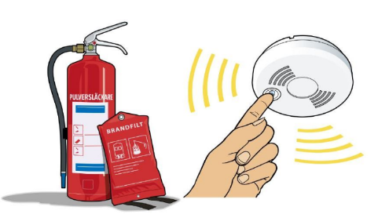Varje fastighetsägare ansvarar för att huset är utrustat med brandsläckare samt brandvarnare. Tänk på att husen sitter ihop!

En eventuell brand sprider sig lätt till dina grannar.

# **FIBER**

Trädgårdsstadens samfällighetsförening har ett öppet fibernät vilket gör att föreningen har en större valfrihet och i dagsläget har vi avtal med kommunikationsoperatören Open Universe.  
Det är föreningen som ansvarar för fibernätet/kommunikationsoperatör i området och det är fastighetsägaren att ansvar att välja tjänsteleverantör.  
Styrelsen ansvar för avtalet med kommunikationsoperatören och säkerställer att det upphandlas ett nytt avtal med befintlig eller ny kommunikationsoperatör när avtalstiden går ut.



# **FLAGGNING**

Kontakta styrelsen genom kontaktformuläret på [www.trädgårdsstaden.com](http://www.trädgårdsstaden.com) om du vill flagga för någon särskild bemärkelse. Styrelsen ser till att flaggan blir hissad och halad på rätt tider.

[](http://www.google.se/url?sa=i&rct=j&q=&esrc=s&source=images&cd=&cad=rja&uact=8&ved=2ahUKEwjpj4_9zODfAhVNKFAKHSrNDxIQjRx6BAgBEAU&url=http://beta.brantevik.se/svenska-flaggan-1140x300/&psig=AOvVaw0T7YzdTaIr7AfdLrP4D6LJ&ust=1547119888126912)

# **FLYTT**

När du planerar att flytta SKA styrelsen informeras om det.   
Det gäller oavsett om du planerar att flytta ut tillfälligt eller för gott.  
Säljer du fastigheten SKA Du informera kassören och ordförande i sittande styrelse om planerat utflyttningsdatum samt nya ägarens namn och tilltänkt tillträdesdatum (om annat än utflyttningsdatum).   
Glöm inte bort att informera den nye ägaren om samfälligheten, tex. avgifter samt vilka skyldigheter som är förknippade med vår boendeform.  
Lämna över pärmen med Trivselregler, skulle det behövas en ny kontakta styrelsen. Kontakt [www.trädgårdsstaden.com](http://www.trädgårdsstaden.com)

Se även punkten ”**MEDLEM**”



# **GARAGE**

* Garagen som är av typen kallgarage tillhör föreningen och får inte ändras utan styrelsens medgivande.
* Garagebyggnaderna försäkras av samfällighetsföreningen.   
  Innehållet ägs och försäkras av fastighetsägaren - Din fordons-/hemförsäkring gäller i ditt garage.
* Varje fastighet får nyttja tilldelat garage för parkering av fordon,   
  INTE som förråd eller annan verksamhet.
* Garagedörrar skall hållas stängda/låsta för att minska risken för inbrott.
* Använd ALLTID timer om motorvärmare används, max 3 timmars inkoppling per dygn, annan värmande utrustning får inte anslutas till eluttagen.
* Det är förbjudet att ladda elbilar i garagen då föreningens elnät inte är anpassat för detta och det innebär en brandrisk.
* Alla brister och fel med garage och garagedörrar måste rapporteras till styrelsen. Inga reparationer får göras utan styrelsens medgivande.
* Det är förbjudet att förvara brandfarliga ämnen, eller något som är attraktivt för skadedjur eller till olägenhet för dina grannar i garaget.
* Du får inte hyra ut, låna ut, eller byta garage utan samfällighetens medgivande.



# **GARAGEUPPFARTER, GRÄNDER OCH GRÖNOMRÅDEN**

Trädgårdsstadens samfällighet är klassat som ett gångfartsområde.   
Det är för våra barns säkerhet och vår gemensamma trevnad.  
När man transporteras genom området med bil, MC, moped, cykel eller annat fordon gör man det i max gångfart och har således väjningsplikt mot gående. Barn i snabbare leksaksfordon behöver också informeras om att visa hänsyn och hålla ner hastigheten.

Grönytor och gränder får inte användas som uppställningsplats för t.ex. bilar, släpvagnar, båtar och sopor.

Biltvätt är heller inte tillåten inom området, varken på parkeringen, vid fastigheten eller grönytor.

# **HEMSIDA**

Trädgårdsstadens Samfällighetsförening har en hemsida där man kan hitta ytterligare information om samfällighetsföreningen samt vilka som sitter i styrelsen – [www.trädgårdsstaden.com](http://www.trädgårdsstaden.com)   
Det är styrelsen ansvar att uppdatera hemsidan.

# **HUSDJUR**

Katt- och hundägare måste ha uppsikt över sina djur och plocka upp efter dem både i sandlådor och på gång- och gräsytor. Låt inte era husdjur uträtta sina behov inom Trädgårdsstadens samfällighet. Skulle olyckan vara framme så plockar du upp detta och slänger i en papperskorg.  
Tänk på barn som leker på våra grönområden, lekplatser, i sandlådor och i snön.  
Hundar, stora som små, ska hållas kopplade i området.





# **LADDNING AV ELBILAR**

Det är absolut förbjudet att ladda elbilar i de eluttag som finns i garagen. Elledningarna och säkringarna är inte dimensionerade för den relativt höga ström som krävs under mycket långa tider då laddningen sker och kan då orsaka skador på ledningar och uttag.  
Ett flertal bränder har inträffat runtom i Norden där man kunnat konstatera att branden startat i anslutning till uttagen som helt enkelt blivit utmattade och gått sönder.  
Skulle en skada eller kabelbrand uppstå p.g.a. laddning av elbil blir medlemmen ersättningsskyldig för skador som uppstår på samfällighetens ledningar/egendom då medlemmen har använt gemensamhetsanläggningen på ett sätt som strider mot de regler som gäller för laddning av elbilar.

Elsäkerhetsverkets rekommendationer är att elbilar alltid ska laddas via godkända laddnings- uttag/stationer avsedda för de långa laddningstiderna och ej via vanliga eluttag.

Elbilar som laddas förbrukar dessutom enormt mycket mer el än den elförbrukning som föreningen budgeterar årsavgiften på vilket medför att hela föreningen betala all den extra el som förbrukas vid laddningen av en eller flera elbilar vilket självklart inte är ok.

Samfällighetens styrelse följer utvecklingen av elbilar men idag är det alldeles för få elbilar på marknaden för att vi ska bygga om vårt elsystem i garagen då det innebär mycket stora kostnader med b.la. laddningsuttag, nya el-centraler och större säkringar på el-abonnemangen till garagen.

  
FÖRBJUDET ATT LADDA ELBILAR

# **LEK OCH LEKPLATSER**

Tyvärr finns få ytor för bollspel inom föreningens område.   
Trots det är det givetvis inte tillåtet att sparka boll eller skjuta puckar mot garagedörrar, husgavlar eller på parkeringsplatserna.   
Vänligen hjälp barnen att respektera detta!

Ordning och hygien skapar förutsättning för goda lekmiljöer.   
Alla medlemmar i vår samfällighet har ett ansvar att aktivt och genom eget initiativ medverka till att plocka upp leksaker och skräp oavsett hur långt ifrån lekplatsen man bor. Vi hjälps åt.

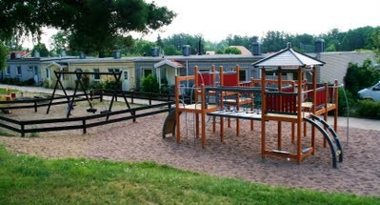

# **LÖPARSTIGENS VÄGSAMFÄLLIGHET**

Trädgårdsstadens samfällighetsförening står som lagfaren ägare av Löparstigen och vi är med i vägsamfälligheten, vilken även innebär att vi betalar en årsavgift till vägsamfälligheten. .  
Löparstigens vägsamfällighet har årsmöte på hösten som någon från Trädgårdsstadens samfällighetsförenings styrelse närvarar på.

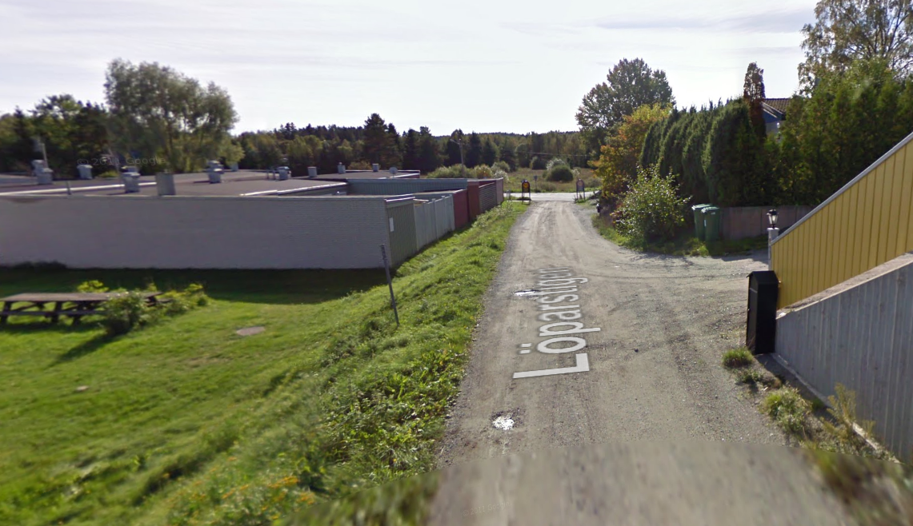

# **MEDLEM**

Som medlem räknas den lagfarne ägaren till fastigheten enligt Trädgårdsstadens samfällighetsförenings debiteringslängd.  
Meddela kassören och ordförande i sittande styrelse när du flyttar samt nya ägarens/ägarnas namn så att föreningen alltid har en uppdaterad debiteringslängd. Kontaktuppgifter finns på [www.trädgårdsstaden.com](http://www.trädgårdsstaden.com)



# **PARKERING**

Parkeringsplatserna ägs av Trädgårdsstadens samfällighetsförening och varje fastighet har rätt att utnyttja en specifik p-plats samt ett garage.  
Parkering skall inte ske på ett sådant sätt att gränderna till våra hus/garage eller för utryckningsfordon försvåras.  
Parkeringsplatserna får inte utnyttjas för uppställning av skrotbilar eller annat t.ex. pallar och sopor mer än högst tillfälligt och då måste styrelsen kontaktas.  
  
Har du många gäster kan du hänvisa till Idrottsvägen.  
Du eller dina gäster får INTE parkera på gräsytor, lekplatser eller i uppfarterna.

Parkering utanför markerade platser är förbjuden. Kortvarig parkering för i- och urlastning vid fastighet är tillåten men man får aldrig lämna ett fordon på en plats där det hindrar räddningstjänsten eller andra boende från att komma fram i området.

Biltvätt är inte tillåten inom området, varken på parkeringen, vid fastigheten eller grönytor.

**PARKERINGSBOLAG**  
Trädgårdsstadens samfällighet har avtal med Parkeringsservice Svenska AB och det är de som regelbundet övervakar att parkeringsbestämmelser efterlevs.  
För fordon som står uppställda inom området annat än på anvisad P‑plats och där ingen aktivitet förekommit under 10 minuter kan bevakningsföretaget ta ut en kontrollavgift.  
För fordon som står uppställda på annans P‑plats utan tillåtelse kan bevakningsföretaget ta ut en kontrollavgift efter 1 minut.

Kontaktuppgifter Parkeringsservice Svenska AB   
Mail: [info@pservice.se](mailto:info@pservice.se)   
Tel. 0771-771100 välj alternativ 1 för ”felanmälan”, de svarar dygnet runt.



# **RABATTER OCH VÄXTLIGHET**

Som ägare till en fastighet i Trädgårdsstadens samfällighetsförening har du en andel i samfälligheten och vi delar tillsammans det totala ansvaret för skötseln av området.

Varje fastighetsägare ansvarar för sitt hus och sin tomtmark, även rabatten utanför respektive fastighet.

I vårt område har vi rabatter, även kallade ”tungor”, vid parkeringen.   
Skötseln för dessa ansvarar vi för tillsammans och bör ske minst en gång på försommaren och en gång på hösten.  
Häckar/buskar måste då klippas så att sikten är fri.

Vi försöker se till att gräsytorna i området ser vårdade ut under sommarhalvåret.   
Hjälp till att hålla leksaker, skräp, stenar och grenar borta från ytorna, det underlättar väsentligt för dem som klipper gräsytorna.



# 

# **SKYDDA**

Var rädda om våra barn och kör inte bil i onödan i gränderna – **TÄNK PÅ HASTIGHETEN!**  
I och urlastning ä förstås ok, men var noga med att inte använda gränder, garageuppfarter och gräsytor för parkering.

[](http://www.google.se/url?sa=i&rct=j&q=&esrc=s&source=images&cd=&cad=rja&uact=8&ved=2ahUKEwjYrJL00eDfAhXHZlAKHbK-D2oQjRx6BAgBEAU&url=/url?sa=i&rct=j&q=&esrc=s&source=images&cd=&ved=&url=https://www.istockphoto.com/se/vektor/tecknad-bild-av-inbrottstjuv-med-loot-v%C3%A4ska-gm810637142-131192925&psig=AOvVaw0zYKlDNi9O2pXA0TTCsPHf&ust=1547121224591995&psig=AOvVaw0zYKlDNi9O2pXA0TTCsPHf&ust=1547121224591995)Tänk även på att meddela någon granne när du åker bort som kan hålla koll på ert hus.

# **SLÄP**

Trädgårdsstadens samfällighetsförening äger en släpvagn som du som medlem har möjlighet att använda.  
Kontaktuppgifter finns under fliken ”Tjänster” på [www.trädgårdsstaden.com](http://www.trädgårdsstaden.com) om du vill veta mer.

[](http://www.google.se/url?sa=i&rct=j&q=&esrc=s&source=images&cd=&cad=rja&uact=8&ved=2ahUKEwjSz6rN0uDfAhVCK1AKHZbqAZQQjRx6BAgBEAQ&url=/url?sa=i&rct=j&q=&esrc=s&source=images&cd=&ved=&url=https://www.trygghansa.se/SiteCollectionDocuments/Privat/PM0072.pdf&psig=AOvVaw2m8zMn5rY9Td7o9BiwjzOM&ust=1547121390880129&psig=AOvVaw2m8zMn5rY9Td7o9BiwjzOM&ust=1547121390880129)

# **SOPOR OCH VÄXTAVFALL**

I miljögårdarna finns behållare för hushållssopor och matavfall, hur du sorterar framgår av bilderna på behållarna. Se till att locken stängs ordentligt efter dig så att fåglar eller andra djur inte kan riva omkring bland skräpet.  
Om du av någon anledning måste ställa sopor på föreningens mark,   
t.ex. byggsopor vid renovering måste styrelsen kontaktas.

Övriga sopor måste du lämna till en återvinningsstation, t.ex. den i Jordbro och får inte slängas/ställas i miljögårdarna eller dumpas på kommunens eller privat mark.

Läs mer på SRV:s hemsida - [www.srvatervinning.se](http://www.srvatervinning.se)

Vid Idrottsvägen finns större containrar som Förpacknings- och Tidningsinsamlingen (FTI) ansvarar för. Där läggs tidningspapper, kartong, plast, metall, batterier, färgat och ofärgat glas.   
FTI är tacksam om vi kontaktar dem om återvinningsstationen behöver städas eller tömmas, tel. 0200-880311 eller kontakt @ftiab.se. Ange stationsnummer 16239.

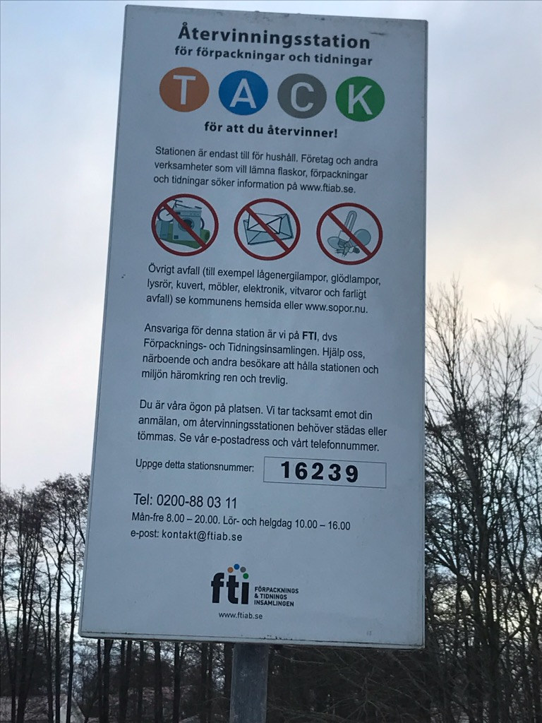

**STYRELSEN**

**[](http://www.google.se/url?sa=i&rct=j&q=&esrc=s&source=images&cd=&cad=rja&uact=8&ved=&url=http://www.skovdehf.se/Nyheter/foreningsnytt/Nyhetsarkiv/styrelsenforstarktiskovdehf&psig=AOvVaw2TsrALBrYZ7S1vQbf0h_L5&ust=1547125028455611)**Styrelsen utses av stämman att ansvara för samfällighetens förvaltning och räkenskaper.   
Den verkställer stämmans beslut och hanterar frågor/problem som berör samfälligheten. Den ska varje år presentera verksamhetsberättelse, redovisa ekonomin och lämna förslag till budget och underhållsåtgärder för kommande verksamhetsår. Styrelsen utfärdar t.ex. den här informationen med regler och råd efter fastställande av årsstämman.  
Att medverka i styrelsen ger möjlighet att bidra till och påverka hur vi har det i samfälligheten.

**STÄDDAGAR**

Två helger om året, vår och höst, har vi städdagar. Tillsammans snyggar vi upp i vårt område, rensar ogräs, reparerar, byter sand, krattar löv, målar, snickrar, rensar hängrännor m.m. Ditt deltagande är viktigt för att vi ska få en trivsam miljö utan att behöva anlita extern hjälp som medför extra kostnader för samtliga medlemmar.  
Om du av någon anledning är förhindrad att delta meddelar du styrelsen för att ta reda på vad du kan hjälpa till med vid ett annat tillfälle.   
Vi hjälps åt med det löpande underhållet och skötseln däremellan.

# **TVÄTT AV BILAR**

[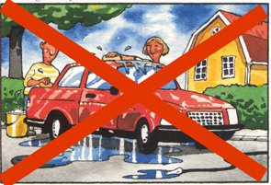](https://www.google.se/url?sa=i&rct=j&q=&esrc=s&source=images&cd=&cad=rja&uact=8&ved=2ahUKEwjuhZeO5eDfAhUHb1AKHTt_BrcQjRx6BAgBEAU&url=https://www.alingsas.se/bygga-bo-och-miljo/kemikalier/biltvatt&psig=AOvVaw2NkijSCjjZvH4egf8aAfuy&ust=1547126397562928)Biltvätt är inte tillåten inom området, varken på parkeringen, vid fastigheten eller grönytor. Ett allmänt förbud mot detta föreligger enligt miljölagarna inom Haninge kommun.

# **UNDERHÅLLSPLAN**

Underhållsplanen revideras och budgeteras av styrelsen inför årsstämman. Detta för att om möjligt undvika höga och oförutsedda kostnader för underhåll och bör genomföras under de kommande åren (5 år bör det vara). Planen föredras av styrelsen vid årsstämman för godkännande.



# **UTHYRNING**

Tänk på att du som fastighetsägare fortfarande ansvarar för betalning av samfällighetsavgiften när du hyr ut din fastighet. Du har även ansvar att informera om vilka skyldigheter som är förknippade med vår boendeform.

[](https://www.google.se/url?sa=i&rct=j&q=&esrc=s&source=images&cd=&cad=rja&uact=8&ved=2ahUKEwjR_veP6eDfAhUFZFAKHbadCpEQjRx6BAgBEAU&url=https://www.hsb.se/uppsala/brf/bryggaren/boendeinformation/nyklar/&psig=AOvVaw2ZF4qSnK79z953PW4QbZKB&ust=1547127470392732)

**VINTERUNDERHÅLL**

Snöröjning, sandning och sopning av garageuppfarter och gränder i området är en tjänst som Trädgårdsstadens samfällighetsförening köper. Det är endast styrelsen som håller kontakten med leverantören som tillhandahåller denna tjänst.  
Vi har inget jouravtal då detta kostar mycket, detta innebär att vi kan få vänta på snöröjning när det snöar mycket och länge.  
Vid dessa tillfällen är det många som skottar gränderna själva vilket uppskattas. Det är viktigt att man inte lägger ut snön i garageuppfarterna utan att man i första hand skyfflar upp snön på gräsytor och rabatter. Måste man lägga ut snö i garageuppfarterna ska detta göras med sunt förnuft och läggas på ett sådant sätt att det inte hindrar dina grannar att åka med bil eller gå.

[](https://www.google.se/url?sa=i&rct=j&q=&esrc=s&source=images&cd=&cad=rja&uact=8&ved=2ahUKEwiPjc-a6uDfAhVEJ1AKHeLGAjkQjRx6BAgBEAU&url=https://se.dreamstime.com/stock-illustrationer-traktor-med-sn%C3%B6-image53733522&psig=AOvVaw0kuhmOp8OCF_PQvFXDehDK&ust=1547127758696781)

# **ÅRSSTÄMMA**

Under mars månad hålls den ordinarie årsstämman, då beslutas frågor rörande samfällighetsavgiften, underhåll och ekonomi. Det är också det tillfälle då alla som bor i Trädgårdsstadens samfällighetsförening kan göra sin stämma hörd och därmed en möjlighet att påverka de beslut som eventuellt behövs röstas fram. Det är med andra ord ett viktigt möte där alla fastigheter bör vara representerade.   
Stämman väjer också styrelse, revisorer och representanter för valberedningen.  
Kallelsen till årsstämman delas ut senast två veckor innan stämman.  
Du kan även lämna in motioner till årsstämman, dessa ska lämnas in till styrelsen senast 31 januari.   
De olika uppgifterna i styrelsen och arbetsgrupperna bör cirkulera bland medlemmarna.